
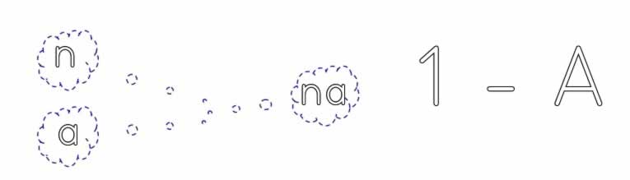

na na na na na na na na na na na

na na na na na na na na na na na

na na na na na na na na na na na

na na na

na na

na

